PLAVALNA ŠOLA »DELFIN«

DIR. VERŠIČ ANASTAZIJ- DADI s.p.
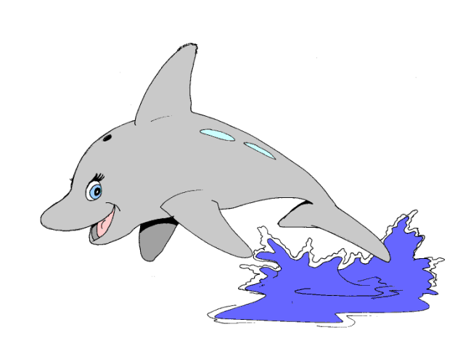
Črmljenšak 24, 2232 VOLIČINA
TEL: 00386 (0)41 50-40-40
E-POŠTA: plavalna.sola.delfin@gmail.com
Spletni naslov: www.plavalna-sola-delfin.si

CENIK PLAVALNE ŠOLE DELFIN
V BIO-TERMAH MALA NEDELJA

Plavalna šola »DELFIN« organizira plavalne tečaje
za vse predšolske in šolske otroke.

Odgovorna oseba za izvedbo tečaja je:
Veršič Anastazij - Dadi – učitelj plavanja, reševalec iz vode in dir. plavalne šole »DELFIN«.

PRIDITE TUDI VI V PLAVALNO ŠOLO DELFIN,
Z VESELJEM VAS PRILAGODIMO NA VODO
IN NAUČIMO PLAVATI.

Organiziramo in izvajamo plavalne tečaje za:

ZA SKUPINE VRTCEV IN OSNOVNIH ŠOL.
3 DNEVNI -10 URNI PLAVALNI TEČAJ
(plavalni tečaj za VRTEC ali OŠ. Cena na posameznik znaša:
34,00 € učenje plavanja, 10 ur ( 3 x 3 šol ure + 15 min )
16,50 € vstopnina, ( 3 X VSTOP) (1 X VSTOP= 5,50 €)
SKUPAJ ZA PLAČILO: = 50,50 €/posameznika.

VRTCI IN OSNOVNE ŠOLE MORATE ZAGOTOVITI UČENCEM MED PLAVALNIM TEČAJEM TUDI MALICO.

4 DNEVNI - 15 URNI PLAVALNI TEČAJ.
( plavalni tečaj za VRTEC ali OŠ. Cena na posameznik znaša:
51,00 € učenje plavanja, 15 ur (4 x 3 šol ure + 34 min )
22,00 € vstopnina, ( 4 X VSTOP) (1 X VSTOP= 5,50 €)
SKUPAJ ZA PLAČILO: = 73,00 €/posameznika.

VRTCI IN OSNOVNE ŠOLE MORATE ZAGOTOVITI UČENCEM MED PLAVALNIM TEČAJEM TUDI MALICO.

5 DNEVNI - 15 URNI PLAVALNI TEČAJ.
( plavalni tečaj za VRTEC ali OŠ. Cena na posameznik znaša:
51,00 € učenje plavanja, 15 ur (5 x 3 šol ure )
27,50 € vstopnina, ( 5 X VSTOP) (1 X VSTOP= 5,50 €)
SKUPAJ ZA PLAČILO: = 78,50 €/posameznika.

VRTCI IN OSNOVNE ŠOLE MORATE ZAGOTOVITI UČENCEM MED PLAVALNIM TEČAJEM TUDI MALICO.

ZA 2. ALI 3. RAZRED OŠ
5 DNEVNI 20 URNI PLAVALNI TEČAJ
PO OBVEZNEM PROGRAMU ZA OŠ.
Cena na posameznika znaša:
68,00 € učenje plavanja, 20 šol ur
27,50 € vstopnina, (5 x VSTOP ) (1 X VSTOP= 5,50 €)
SKUPAJ ZA PLAČILO: 5 DNI = 95,50 €/ posameznika

OSNOVNE ŠOLE MORATE ZAGOTOVITI UČENCEM MED PLAVALNIM TEČAJEM TUDI MALICO.

ZA ŠPORTNI DAN ALI TESTIRANJE :
ORGANIZIRAMO IN IZVEDEMO VAM PLAVALNI ŠPORTNI DAN
ALI TESTIRANJE PLAVALCEV
Eno dnevno 3 urno plavanje; cena na posameznika znaša:
10,20 € testiranje plavalcev, 3 šol ure
5,50 € vstop, 1 x vstop
SKUPAJ ZA PLAČILO: =15,70 €/ posameznika

OSNOVNE ŠOLE MORATE ZAGOTOVITI UČENCEM MED PLAVALNIM TEČAJEM TUDI MALICO.

CENA UČNE URE PLAVANJA JE 3,40 €UR / 1 šol. URO / UČENCA.

OPLAVANJEVALNE TEČAJE PA IZVAJAMO TUDI PO VAŠEM NAROČILU
IN NA VAŠIH LOKACIJAH.

Cenik »Plavalne šole Delfin« začne veljati z dne 01.07. 2025 in velja do spremembe cen.

Pridržujemo si pravico do spremembe cen.

LEP POZDRAV.

Dir. Plavalne šole Delfin: Veršič Anastazij – Dadi s.p.

Črmljenšak, dne: 09.06. 2025

